附件三：
2017创新奖评选填报材料

本次创新奖评选填报材料共分为三个阶段：
1、注册。
2、完善申报人、联系人、推荐人信息。
3、填写申报材料。

需要填写信息如下：

1、注册并登陆。
填报信息前请先注册中国教育新闻网用户中心并登录

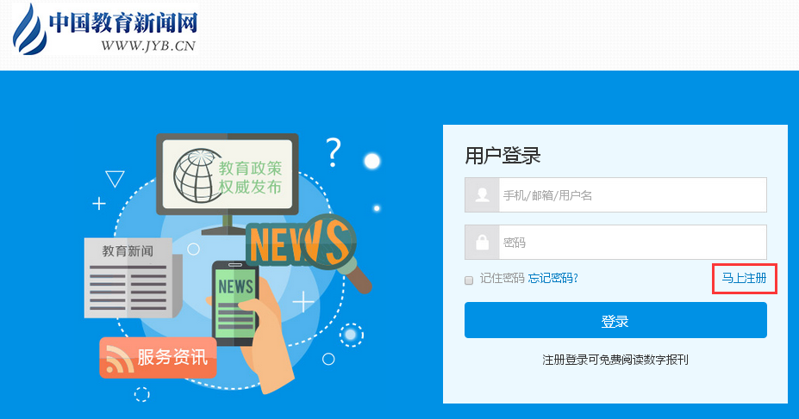

2、完善申报人、联系人、推荐人信息。

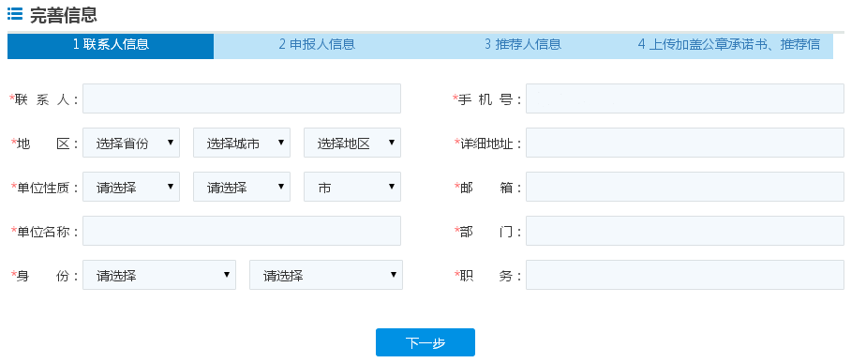
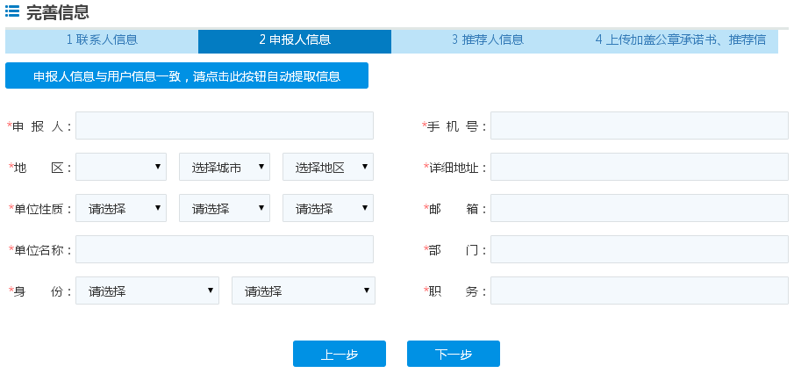
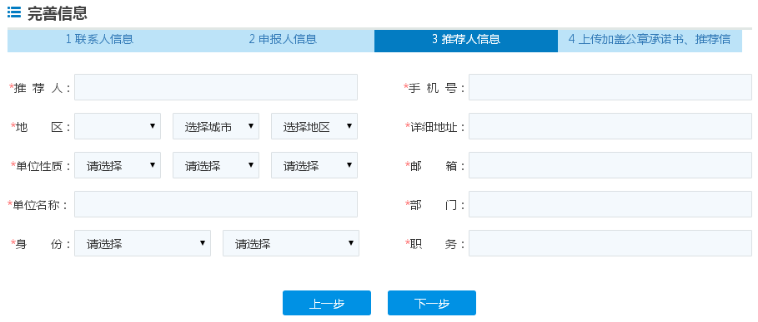
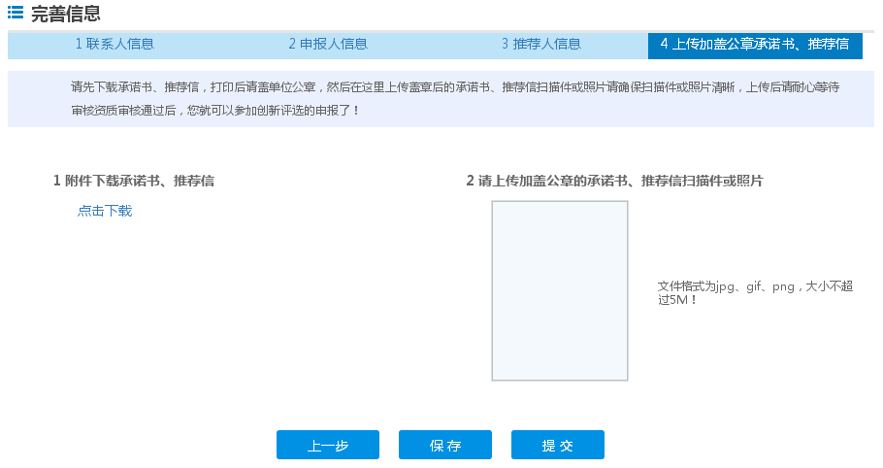

3、填写申报材料
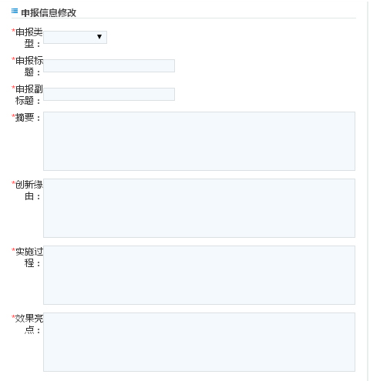
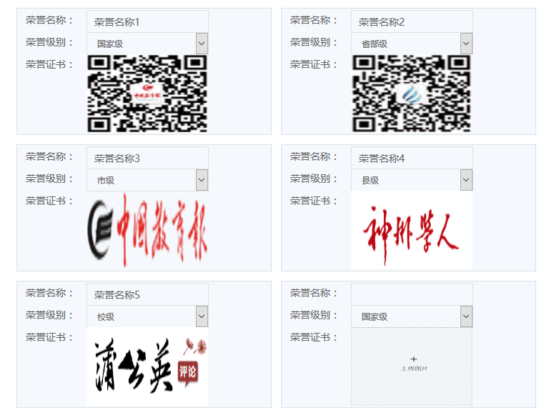
注：承诺书和推荐信，根据各申报单位具体情况，各选一份承诺书、一份推荐信填写即可，删去不用的版本，签字盖章后拍照上传。

【校长、教师版】

承诺书

本人是_____省_______市_______（单位）的______（姓名），本人申报_________（项目名），参加第五届全国教育改革创新典型案例推选活动。本人承诺所提供的个人信息、证件、证书、成果及相关附件等材料真实可靠，如有任何不实，同意主办方取消本人参评资格，并对因申报材料虚假所引发的一切后果承担全部责任。

承诺人（手写签名）：
年 月 日
【案例版】

承诺书

本单位是_____省_______市_______（单位），本单位申报_________（案例名），参加第五届全国教育改革创新典型案例推选活动，本单位承诺_________（单位名称）所提供的证件、证书、成果及相关附件等材料真实可靠，已通过学校审核，如有任何不实，同意主办方取消参评资格，并对因申报材料虚假所引发的一切后果承担全部责任。

承诺单位（公章）：
年 月 日

专家推荐信

本人是________（单位）的_______（姓名），本人推荐________（单位）的__________（姓名），参加第五届全国教育改革创新典型案例推选活动。

推荐人（手写签名）：
年 月 日

单位推荐信

本单位是________（单位名称），本单位推荐________（单位）的__________（案例名），参加第五届全国教育改革创新典型案例推选活动。

推荐单位（公章）：
年 月 日

